كلية العلوم الاقتصادية و التجارية و علوم التسيير السداسي الرابع
قسم علوم التسيير-السنة الثانيــــة ليسانس المقياس : إعلام آلــي

عمل تطبيقي 03
الروابط بين جداول قواعد البيانات

- في نفس المجلد الخاص بك انشيء قاعدة بيانات جديدة بإسم TP03
- انشيء الجدول الاول T Branches في قاعدة البيانات في وضع ورقة البيانات « mode feuille de données »
- في قاعدة البيانات نفسها انشيء جدولا اخر تحت اسمT Condidat في وضع ورقة الادخال.
- في كل جدول أضف الحقول المبينة في الأسفل. حدد نوع البيانات المناسبة لكل حقل والمفتاح الاساسي.
- طبق الخصائص التالية :
- عرض العمود lieu de naissance يساوي 40
- الحقل Nom_branche الزامي، ادخال Oui الى Null ممنوع
- ضع قناع ادخال masque de saisieعلى العمود Num téléphone
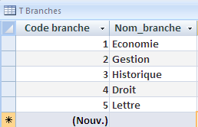
- ادخل بيانات كل جدول

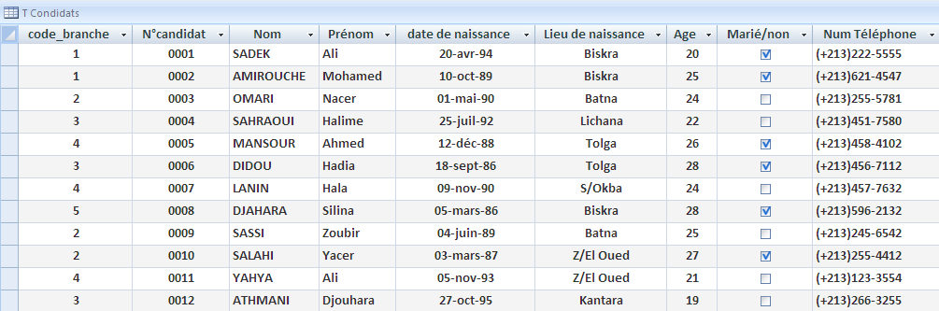

- انشيء الجدول الثالث T Résultats في وضع الانشاء mode création بادخال الحقول وتعيين انواع البيانات وكذا المفتاح الرئيسي ثم ادخل البيانات.
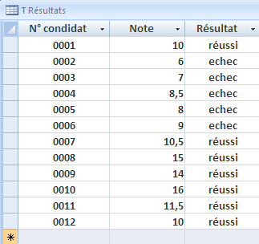

- انشيء الروابط بين الجداول االثلاثة: (T Branches-T Candidats-T Résultats)
ونفذ l’intégrité référentielle لكل علاقة

- في الجدول T Candidats ادخل السجل التالي:

Code_branche :6 / N°Candidat : 0013 /Nom : Bassi/ Prénom: Karima
Date de naissance :12/02/1988 / Age : 26/ Lieu de naissance : Batna/
Num Téléphone : (+213)124-5487
- اغلق النافذة ماذا تلاحظ؟ اين الخلل؟ حدد

